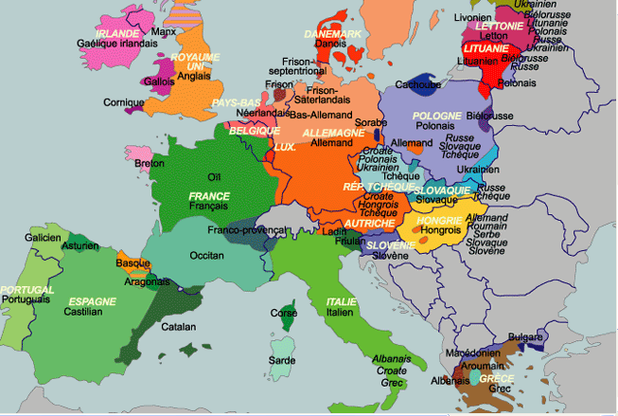

**Document 1 : les langues parlées à l’intérieur des différents états membres de l’U.E (Union Européenne en 2004*/Manquent Bulgarie-Roumanie-Croatie (2013))**

**Question 1 : A partir de la carte présentée ci-dessus, citez un état où *l’unilinguisme\** est de règle : ----------------------------------------------------------------------------------------------------**

**Quelle est la situation de la plupart des autres états membres de l’UE sur le plan de l’usage des langues parlées ? Justifiez votre réponse en prenant l’exemple de la Pologne : --------------------------------------------------------------------------------------------------------------------------------------------------------------------------------------------------------------------------------------------------------------------------------------------------------------------------------------**

**Question 2 : En croisant la carte ci-dessus avec celle présentée en annexe* complétez le tableau présenté ci-dessous**

|  |  |  |
| --- | --- | --- |
|  | L’ESPAGNE | LE ROYAUME UNI |
| A quelle « famille de langues » appartient la langue officielle du pays ? |  |  |
| **Combien de langues sont parlées dans chaque état ?** |  |  |
| **Citez deux « minorités linguistiques importantes » pour l’Espagne/ Quelles sont les caractéristiques communes du breton, du gallois et de l’écossais ?** |  |  |

**Question 3 : La Belgique comme la plupart des pays d’Europe est dans une situation de *multilinguisme\****

## Quelles sont les trois langues officielles du pays ?

---------------------------------------------------------------------------------------------------------------------

Décrivez la situation linguistique de la capitale belge

**--------------------------------------------------------------------------------------------------------------------------------------------------------------------------------------------------**

**Document 2 : la situation linguistique de la Belgique**

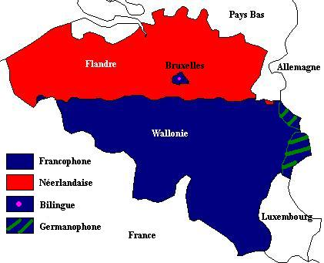

**Is er engels of frans sprekend personeel aanwezig**?

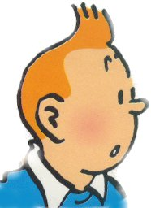

Document 3 : les conflits entre Wallons et flamands (Vers deux états séparés ?)

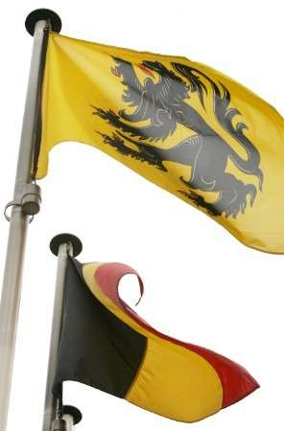

**Le commune flamande de Liedekerke, 12.000 habitants, à 24 kilomètres de Bruxelles, a adopté un règlement qui suscite la polémique dans ce pays déchiré par les querelles linguistiques. Ce texte prévoit que le moniteur responsable des "plaines de jeux" (centres aérés) de la localité peut refuser l'accès à des enfants qui ne comprennent pas le néerlandais [...] Le code du logement flamand réserve aussi l'accès aux logements sociaux aux personnes qui parlent ou qui, à tout le moins, prennent l'engagement d'apprendre le néerlandais. Le bourgmestre de Hoeilaart, où vivent de très nombreux francophones, a quant à lui pris sa plus belle plume en février pour tancer une agence immobilière qui avait mis un panneau "à vendre" sur une maison au lieu d'afficher "te koop" [...]Pour l'immense majorité des Flamands, qui craignent la disparition de leur langue sous l'effet de la "tache d'huile" francophone, il est normal d'apprendre le néerlandais quand on habite en Flandre afin de mieux s'intégrer dans la région. Pour la plupart des francophones, la Belgique constitue jusqu'à nouvel ordre un seul pays et il ne peut y avoir de discrimination basée sur la langue si l'on traverse une "frontière linguistique" qui n'est pas une frontière d'Etat.**

**TINTIN Néerlandophone* ?**

**Drapeaux flamand et belge. La commune flamande de Liedekerke, située à 24 km de Bruxelles, a adopté un règlement prévoyant que le moniteur responsable des centres aérés de la localité puisse refuser l'accès à des enfants qui ne comprennent pas le néerlandais, ce qui a relancé le débat en Belgique sur la persistance des tensions entre Flamands et francophones malgré la mise sur pied d'un gouvernement fédéral après plus de neuf mois de crise**

## Question 4 : document 3

Citez deux problèmes de vie quotidienne suscités par la querelle linguistique

----------------------------------------------------------------------------------------------------------------------------------------------------------------------------------------------------------------------------------

# Que craignent les flamands ? Que leur répondent les wallons ?

**------------------------------------------------------------------------------------------------------------------------------------------------------------------------------------------------------------------------------------------------------------------------------------------------------------------------------------------------------------------------------------------------------------------------------------------------------------------------------------------------------------------------------------------------------------------------------------**

**Document 4 : Le statut linguistique des communes belges. A l’aide de la légende, complète les encarts placés sur la carte de la Belgique**

La Belgique est séparée en deux par une véritable ------------------------------- linguistique.

**A Bruxelles -------------------------------------------------------------------**

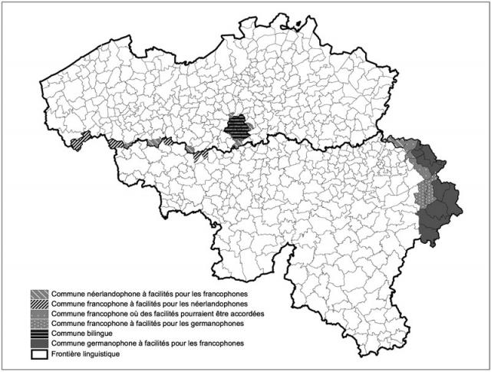

***Faut-il lire Tintin en flamand pour pouvoir résider à Liedekerke ?***

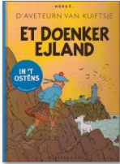

**Dans cette commune de langue -------------------------------------- les germanophones doivent se voir accorder des facilités.**

[**Dans cette commune**](http://www.franceculture.fr/emission-dossier-du-jour-crise-communautaire-en-belgique-2010-04-29.html) **de langue ------------------------------------------- en théorie les ------------------ doivent pouvoir être compris et y résider sans complications de vie quotidienne.**

Dans ces communes de l’est de la Belgique, les germanophones---------------------------------------------------------------------------------

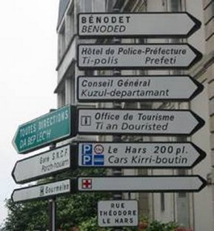

Document 5 : Où trouve-t-on les langues régionales dans la vie quotidienne ?

**« Dans les services administratifs, le français est obligatoire pour tous les documents écrits, mais les fonctionnaires peuvent utiliser oralement la langue régionale s'ils la connaissent. Là aussi, ce n'est pas un droit, mais comment interdire, par exemple, à deux Alsaciens de parler alsacien entre eux? […]** **Du côté des postes françaises (PTT), l'État permet depuis plusieurs années aux Bretons, aux Basques, aux Occitans, etc., de rédiger les adresses dans une langue régionale […] En ce qui concerne la signalisation routière, l'unilinguisme est en principe la règle, mais une campagne de barbouillage des panneaux de signalisation a, il y a quelques années, tellement fait de bruit que le gouvernement a assoupli sa réglementation à ce sujet. On commence à apposer de rares** **inscriptions bilingues sur les panneaux de signalisation des agglomérations bretonnes (comme dans la photo à Quimper), alsaciennes, corses ou autres. Mais il faut avoir l'œil averti pour les trouver! »**

**«**

**Question 6 : dans quelle région de France la photographie a-t-elle été prise ?**

**----------------------------------------------------------------------------------------------------------------------------------------**

**Dans quelles autres circonstances, l’usage de cette « langue régionale » est-il autorisé ?**

**-------------------------------------------------------------------------------------------------------------------------------------------------------------------------------------------------------------------------------------------------------------------------------**

**D’après *le document 3, p 181 du manuel CAP Nathan,* pourquoi les états membres de l’UE tiennent-ils tant à protéger leurs langues régionales ou minoritaires ?**

**----------------------------------------------------------------------------------------------------------------------------------------------------------------------------------------------------------------------------------------------------------------------------------------------------------------------------------------------------------------------------------------------------------------------------**

Chaque état membre de l’U.E possède une langue ----------------------- (le français en France) et souvent une ou plusieurs langues ------------------------------- (comme le Breton, l’Occitan ou l’Alsacien pour la France). Ainsi la plupart des pays d’Europe à l’exception du Portugal connaissent une situation de ---------------------------

**------------- (chiffre) langues officielles sont utilisées dans les instances européennes (Luxembourg, Bruxelles, Strasbourg) mais quoique nombreuses, elles reflètent mal la diversité européenne puisque l’on parle près de ----------------- (chiffre) langues sur le continent européen. L’expression et la défense d’une langue régionale sont souvent liées à des enjeux politiques, économiques ou identitaires. Dans le préambule de la Charte européenne des langues régionales ou minoritaires, le Conseil de l’Europe pense qu’il est important de ---------------------------------------------------------------------------------------------------------------------------------------------------------**

**Question 7, document 6 : Montrez à l’aide de la carte que les « aires linguistiques » dépassent largement les frontières de l’état nation ----------------------------------------------------------------------------------------------------------------------------------------------------------------------------------------------------------------------------------------------**

**La plupart des langues parlées en France sont des langues « romanes » (dérivées du latin). Citez celles qui n’appartiennent pas à cette famille linguistique ---------------------------------------------------------------------------------------------------------------------------------------------------------------------------------------------------------**

Nom : --------------------------------------------------------------------

**Prénom :-------------- --------------------------**

**T CAP bâtiment**

THEME 4 : Culture mondiale et pluralité des cultures contemporaines

**Les langues en Europe**







